社会人员普通话测试缴费说明

可通过微信公众号（新疆政法学院财务处）或校园统一支付平台（网址：http://xsjf.xjzfu.edu.cn/xysf/）进行自助缴费。

**注意：缴费成功不予退费！报名成功检查无误再缴费**

1. **关注“新疆政法学院财务处”公众号（gh_63774c6fc067）**

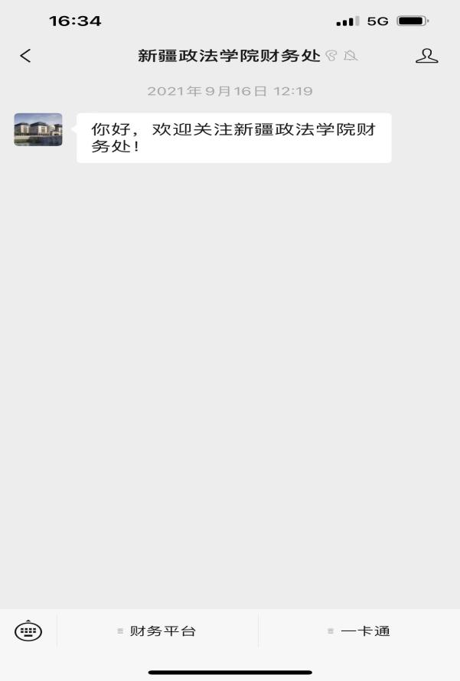

1. **微信公众号请选择“新疆政法学院财务处”页面中“财务平台”的“统一缴费平台”选项（如下图）**

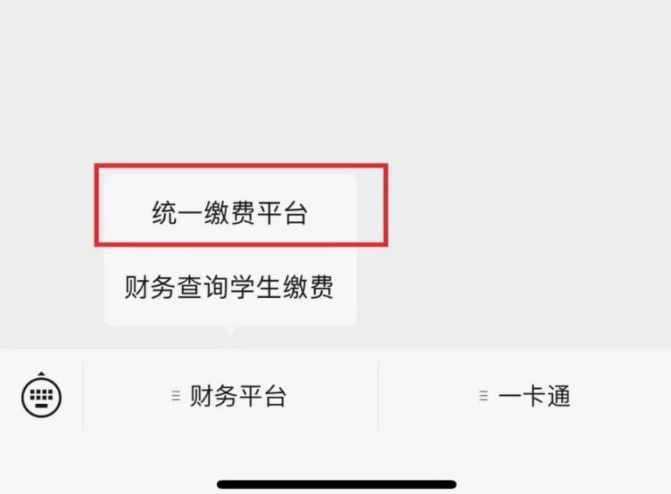

1. **点击左上角报名系统，进入界面点击报名项目。**

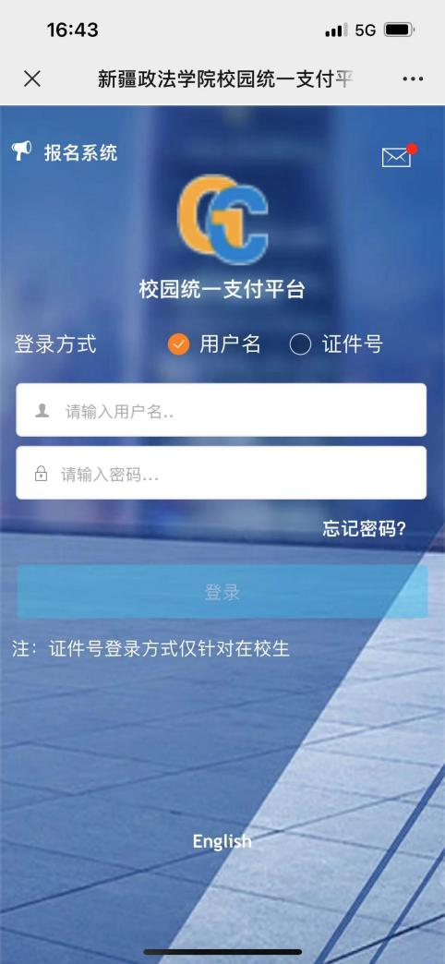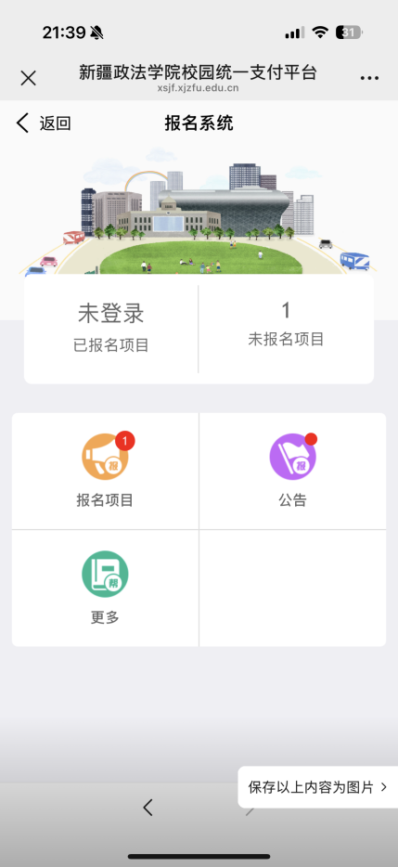

**4.选择普通话考试报名费，点击注册；用户信息与普通话测试报名信息必须保持一致，注册完成后返回登录界面，进行实名制缴费。**

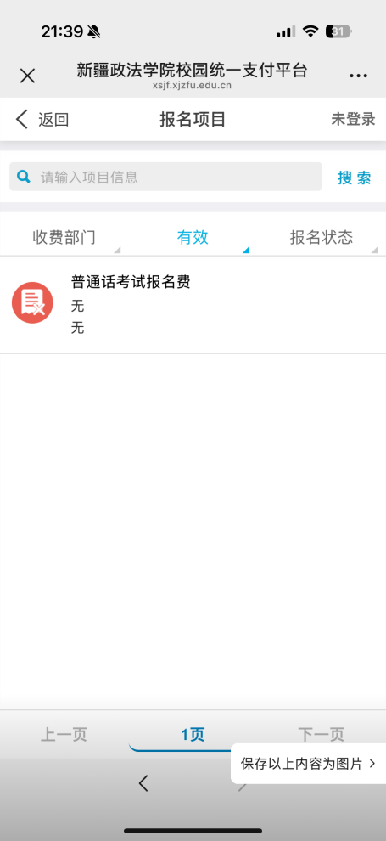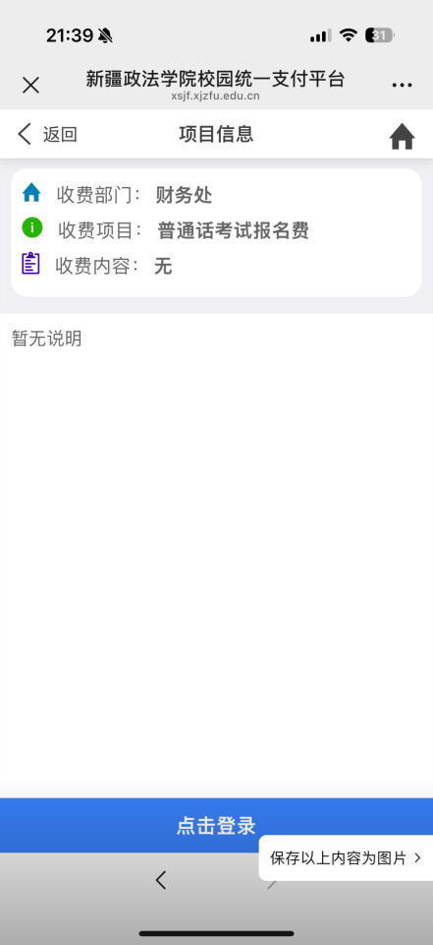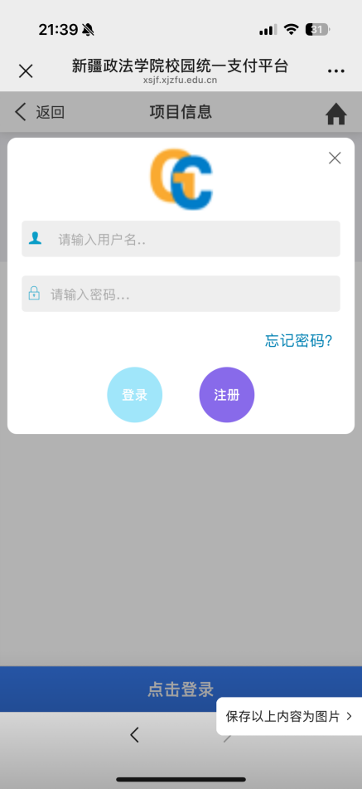

**5.登录成功后，系统将显示交费大厅界面，点击其他缴费。****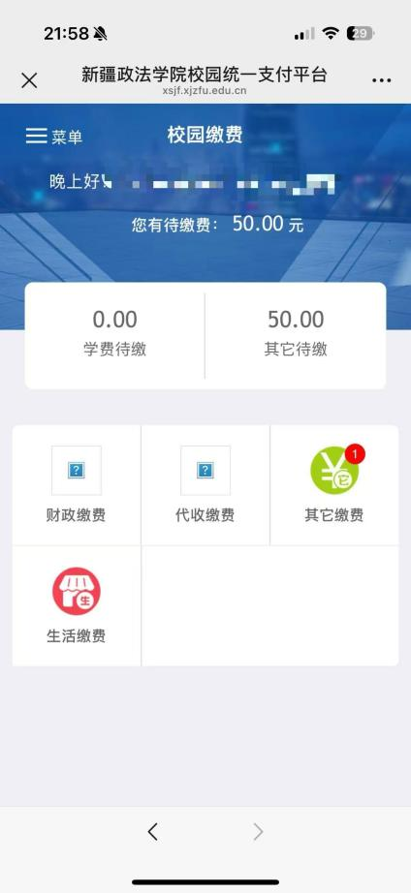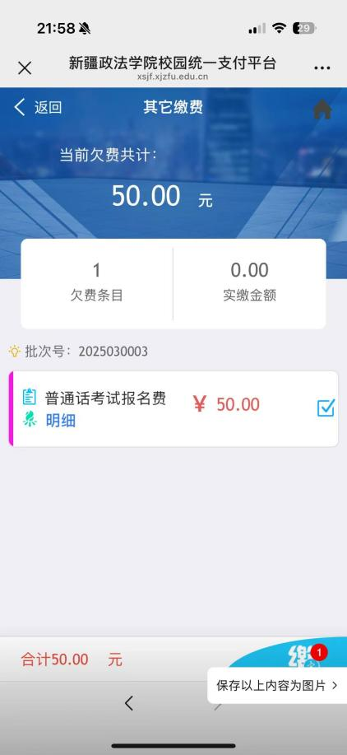**

注：选择用户名登录，用户名为注册时身份证号码。

**6.支付成功后，返回交费大厅界面“菜单”点击“已缴费查询”可查看本人交费记录并下载缴费收据。**

